Exercícios de Algoritmos – Lineares
FAÇA O PORTUGUÊS ESTRUTURADO E O FLUXOGRAMA DE CADA ALGORITMO.

- Encontrar a média aritmética, dados três notas inteiras.

Pseudocódigo
Algoritmo "Média"

Var
nota1, nota2, nota3, media : inteiro

Inicio
escreva("Insira a primeira nota: ")
leia(nota1)
escreva("Insira a segunda nota: ")
leia(nota2)
escreva(“Insira a terceira nota: ")
leia(nota3)

media = (nota1 + nota2 + nota3) / 3

escreva("A média aritmética é: ", media)
Fim_Algoritmo

Fluxograma
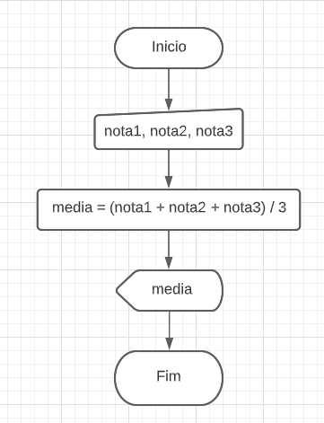
- Calcular a área de um triângulo reto.

Pseudocódigo
Algoritmo "Área do Triângulo"

Var
base, altura, area : real

Inicio
escreva ("Insira a base do triângulo: ")
leia (base)
escreva ("Insira a altura do triângulo: ")
leia (altura)

area = (base * altura) / 2

escreva ("A área do triângulo é:", area , “²”)
Fim_Algoritmo

Fluxograma

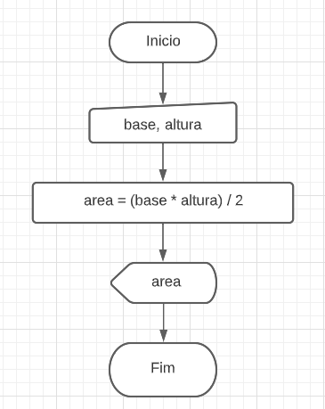
- Escreva um algoritmo que calcule: C = ( A + B ) * B.

Pseudocódigo
Algoritmo “Cálculo de C”

Var
A, B, C : real

Inicio
escreva ("Insira o valor de A: ")
leia (A)
escreva ("Insira o valor de B: ")
leia (B)

C = (A + B) * B

escreva ("O valor de C é:", C )
Fim_Algoritmo

Fluxograma
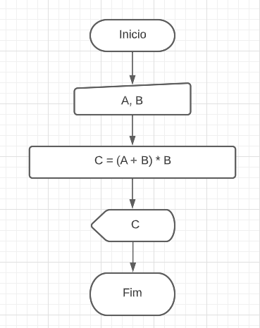
- Fazer a transformação de um valor em dólar, para a moeda corrente do Brasil, informando a quantidade de dólares e o índice de conversão.

Pseudocódigo
Algoritmo "Dólar para Real"

Var
ic, dolar, conversao : real

Inicio
escreva ("Insira a quantidade de dólar: ")
leia(dolar)
escreva ("Insira o índice de conversão: ")
leia(ic)

conversao = dolar * ic

escreva ("O valor do dólar em reais é: R$“, conversao)
Fim_Algoritmo

Fluxograma
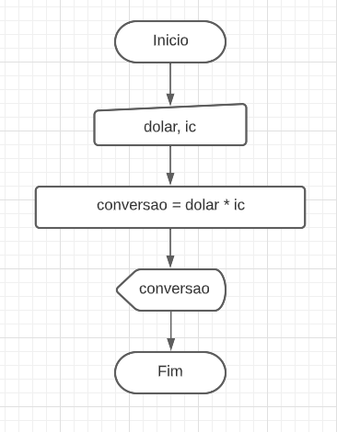
- Escreva um algoritmo que leia um número inteiro positivo e exiba o dobro do mesmo.

Pseudocódigo
Algoritmo "Dobro"

Var
numero, dobro : inteiro

Inicio
escreva("Insira um numero: ")
leia(numero)

dobro = numero * 2

escreva ("o dobro de " , numero , " é: ", dobro)
Fim_Algoritmo

Fluxograma
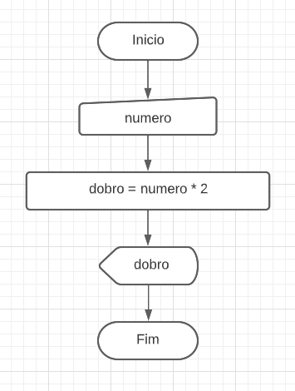
- Escreva um algoritmo para calcular e exibir a média aritmética de 2 notas dadas. (nota1= peso 6 e nota2= peso 4)

Pseudocódigo
Algoritmo "Médio com Peso"

Var
nota1, nota2, media : real

Inicio
escreva("Insira a primeira nota: ")
leia(nota1)
escreva("Insira a segunda nota: ")
leia(nota2)

media = ((nota1 * 6) + (nota2 * 4)) / 10

escreva("A média aritmética é: ", media)
Fim_Algoritmo

Fluxograma
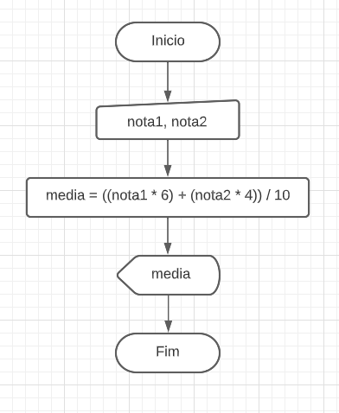
- Escreva um algoritmo para calcular e exibir o comprimento de uma circunferência, sendo dada o valor de seu raio.

Pseudocódigo
Algoritmo "Circunferência"

Var
R, C : real

Inicio
escreva("Insira o raio da circunferência: ")
leia(R)

C = 2 * 3.14 * R

escreva("O comprimento da circunferência é: ", C)
Fim_Algoritmo

Fluxograma
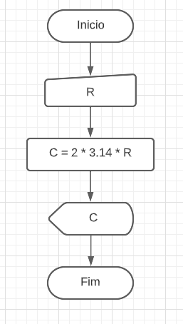
- Escreva um algoritmo para ler uma temperatura dada na escala Fahrenheit e exibir o equivalente em Celsius.( c= (f-32)/1.8)
Pseudocódigo
Algoritmo "Fahrenheit para Celsius"

Var
F, C : real

Inicio
escreva("Insira a temperatura em Fahrenheit: ")
leia(F)

C = (F - 32) / 1.8

escreva("A temperatura em Celsius é: ", C , "°C")
Fim_Algoritmo

Fluxograma
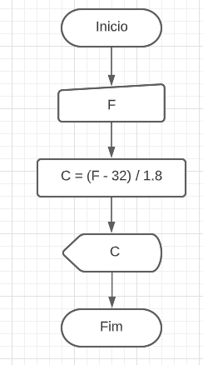
- Elabore um algoritmo que calcule o valor da comissão de Vendedores de peças, levando-se em consideração que a taxa é de 5% do total da venda.

Pseudocódigo
Algoritmo "Comissão"

Var
venda, comissao : real

Inicio
escreva("Insira o total de vendas: ")
leia(venda)

comissao = venda * 0.05

escreva("Valor da comissão: R$", comissao)
Fim_Algoritmo

Fluxograma
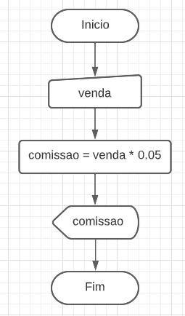
- Elabore um algoritmo que calcule o custo de transporte dos seguintes produtos: Laticínios, Grãos e Carnes. Esse produtos serão divididos em 4 armazéns, da seguinte forma:
- 12% dos Laticínios, 43% dos Grãos e 29% das Carnes vão para o Armazém 1;
- 33% dos Laticínios, 9% dos Grãos e 41% das Carnes vão para o Armazém 2;
- 28% dos Laticínios, 31% dos Grãos e 16% das Carnes vão para o Armazém 3;
- 27% dos Laticínios, 17% dos Grãos e 14% das Carnes vão para o Armazém 4;
O custo do transporte, por unidade, para cada armazém, é:
- R$ 0,20 para o Armazém 1;
- R$ 0,17 para o Armazém 2;
- R$ 0,23 para o Armazém 3;
- R$ 0,26 para o Armazém 4.
Depois de ler as quantidade de cada tipo de produto, calcule e exiba o Custo de Transporte: por Armazém e Total.

Pseudocódigo
Algoritmo "Custo de Transporte"

Var
laticinios, graos, carnes, a1, a2, a3, a4, custo_total : real

Inicio
escreva("Insira a quantidade de laticínios: ")
leia(laticinios)
escreva("Insira a quantidade de grãos: ")
leia(graos)
escreva("Insira a quantidade de carnes: ")
leia(carnes)

a1 = ((laticinios * 0.12) + (graos * 0.43) + (carnes * 0.29)) * 0.20
a2 = ((laticinios * 0.33) + (graos * 0.09) + (carnes * 0.41)) * 0.17
a3 = ((laticinios * 0.28) + (graos * 0.31) + (carnes * 0.16)) * 0.23
a4 = ((laticinios * 0.27) + (graos * 0.17) + (carnes * 0.14)) * 0.26
custo_total = (a1 + a2 + a3 + a4)

escreva("Custo de Transporte\n")
escreva("\n")
escreva("Armazém 1: R$", a1 , "\n")
escreva("Armazém 2: R$", a2 , "\n")
escreva("Armazém 3: R$", a3 , "\n")
escreva("Armazém 4: R$", a4 , "\n")
escreva("Total: R$", custo_total)
Fim_Algoritmo
Fluxograma

